Муниципальное дошкольное образовательное автономное учреждение «Детский сад № 62 «Чайка» комбинированного вида г. Орска»

ИНН 5615016244 /КПП 561501001/ОГРН 1025602005274
462419 г. Орск, Оренбургская область
ул. Кутузова д. 8, тел. 8 (3537) 37-33-12
ул. Ленинского Комсомола д. 45, тел. 8(3537) 37-33-99
mail: detsad62chaika@mail.ru

Конспект интеллектуальной викторины для дошкольников
«Знай-ка» (В рамках праздника «День грамотности»)

Составил:
учитель-логопед
Канатьева М.В.

Интеллектуальная викторина для дошкольников
«Знай-ка» (В рамках праздника «День грамотности»)

Цель: способствовать развитию устной речи детей, умению четко отвечать на поставленные вопросы.
Задачи:
- способствовать закреплению полученных знаний и умений;
- поддерживать интерес к интеллектуальной деятельности, желание играть в игры с математическим, логическим и художественным содержанием;
- развивать умение точно следовать инструкции , находчивость и смекалку;
- стимулировать к самостоятельному к поиску необходимой информации, решению проблемных ситуаций;
- вызвать у детей чувство радости, удовольствия от игр развивающего характера;
активизировать творческое воображение, фантазию.
Форма: игра - викторина (возраст детей от 4-7 лет).
Предварительная работа: набираются команды, выбираются капитаны команд, подготавливаются атрибуты к конкурсам.
Материалы: материалы для конкурсов, туча, капли.

Ход мероприятия
Дети разделены на команды, (команда «Почемучек» и команда «Любознаек»). Включается мелодия дождя, заходит логопед.
Логопед:
Всем-всем доброе утро, всем лучезарных улыбок и хорошего настроения!
А вы знаете, кто я такая?
Тогда отгадайте мою загадку:
Везде летаю, всё знаю,
Леса, поля умываю.
Бываю доброй, тогда он слепой,
А если злюсь, то он с грозой!
Вы правильно отгадали: я – Фея дождя. Со мной сегодня в гости пришла моя подружка тучка, только она не простая, её капли помогают деткам стать грамотными. 8 сентября мы отмечаем День грамотности. Это международный день, его отмечают во многих странах.
Логопед: Ребята, а какого человека можно назвать грамотным? ( Ответы: умеет писать, читать, знает языки других стран, много знает об окружающем мире и т.д) Что нужно делать, чтобы стать грамотным? (Ответы: учиться, читать, интересоваться).
Что говоришь, тучка? Хочешь с детками поиграть в игры из нашей корзинки?
-Хорошо.
Логопед: Объявляется 1 игра «АААА – УУУУ».
Я буду произносить фразу. Если вы согласны с ней- произносите звук а-а-а-, если не согласны- УУУУУ.
Листопад бывает весной.
У слона есть хобот.
У зверей тело покрыто шерстью.
Курица кудахчет.
Праздник 23 февраля бывает весной.
Петух несёт яйца.
Берёза - дерево с белой корой.
Продавец - это профессия.
Теремок разрушил волк.
Логопед: Какие молодцы! Тучке понравилось, как вы играли, и она дарит вам капли любознательности.
Игра 2 «Подумай-ка».
Логопед: Все животные разделены на группы, ваша задача дать название каждой группе.
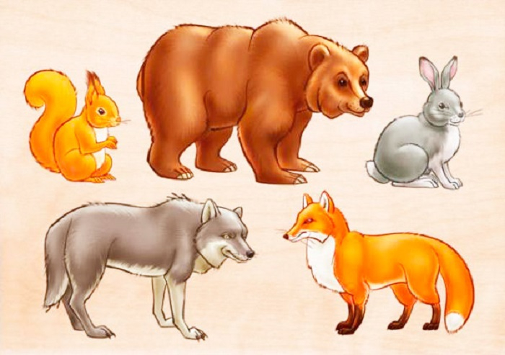
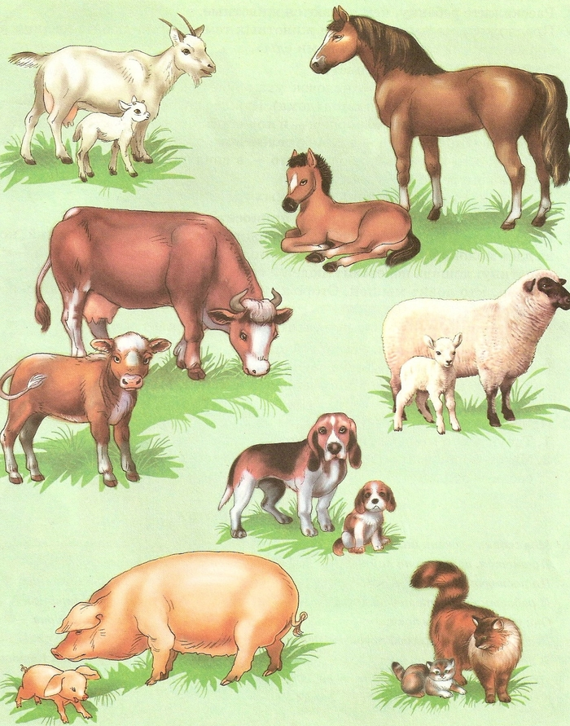
Логопед: Верно! Вот вам капля внимательности.
Игра 3 «Мы - художники», ориентация в пространстве
Работа в команде.
Логопед: У Тучки был коврик, но каплями смыло все краски, его нужно раскрасить следующим образом.
1. Квадрат в центре - оранжевым.
2. Треугольник в правом верхнем углу - синим.
3. Треугольник в левом нижнем углу - голубым.
4. Треугольник в правом нижнем углу - розовым.
5. Треугольник в левом верхнем углу - красным.
6. Прямоугольники слева и справа – зеленым.
7.Прямоугольники вверху и внизу – коричневым.
Очень красивые коврики. Тучка дарит капли сообразительности.
Конкурс 4 «Предмет и фигура сосед»
Логопед: Рассмотрите внимательно картинки, запомните, какому предмету какая фигура – сосед соответствует. А затем соедините картинку с соответствующей фигурой.
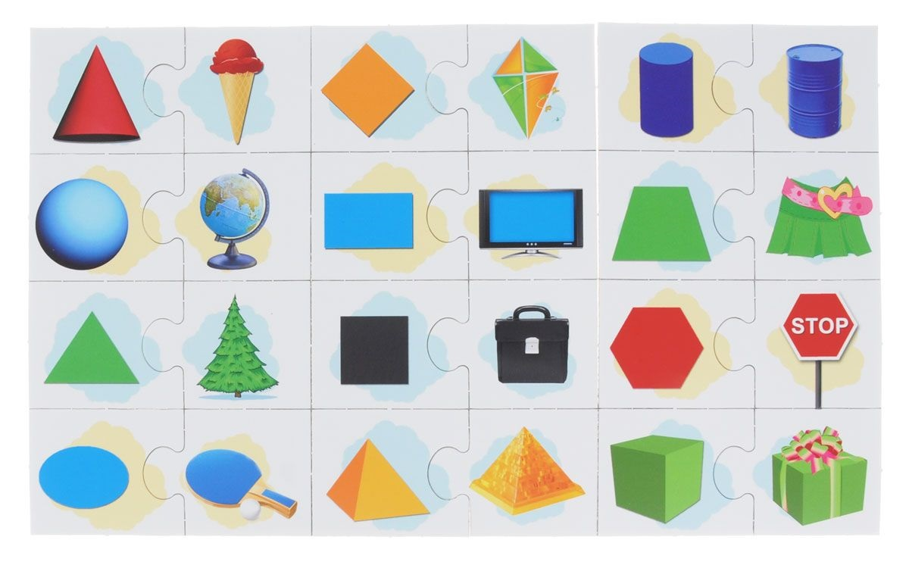
Логопед: Прекрасно справились ребята. За это вам капля знаний.
Игра 5 «Команда».
Вопросы для команды №1
- Последний месяц в году? (декабрь)
- Корова в детстве? (теленок)
- Прибор для измерения времени? (часы)
- Сказочный мальчик с деревянным носом? (Буратино)
- Перечислите 7 дней недели?
- Как называется столица нашей страны? (Москва)

Вопросы для команды №2
1. Последний день недели? (воскресенье)
- Как называется последний месяц осени? (ноябрь)
- Курица в детстве? (цыпленок)
- Прибор для измерения температуры тела? (градусник)
- Окунь, карась, щука-это…? (рыбы)
- Название страны, где мы живем? (Россия)
Логопед: Молодцы! Вот вам капля грамотности.
Итог.
Логопед: Ребята, а о каком празднике вы сегодня узнали? Какого числа он празднуется? Кому вы расскажете об этом?
Логопед: Тучке очень понравилось у вас, она хочет остаться с вами и помогать весь год обучаться, узнавать новое и быть грамотными. А мне пора.
Логопед: Удачи вам, ребята, новых побед и до встречи!!!

